Klimaatspel ‘De wereldreis’
Auteur: Vincent van Stipdonk

Bijlage 2 – Powerpoint instructie / nabespreking
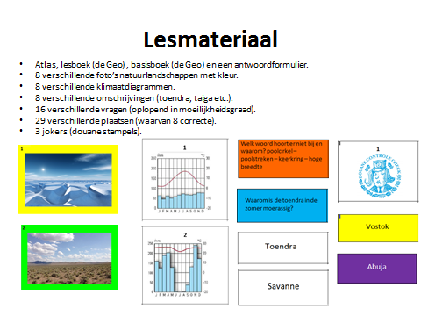
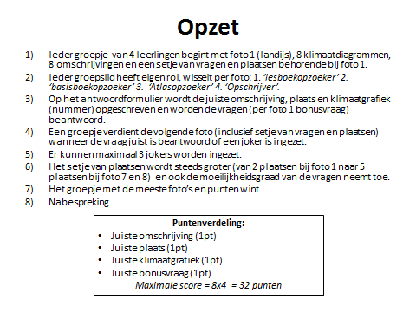
Omdat voorgaande een plaatje is kan ik niets aan wijzigen. Ik heb de methode die hierin staat in voorgaande aangepast. Die methode zou hier dus aangepast moeten worden.

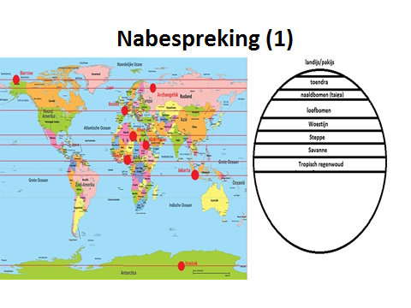
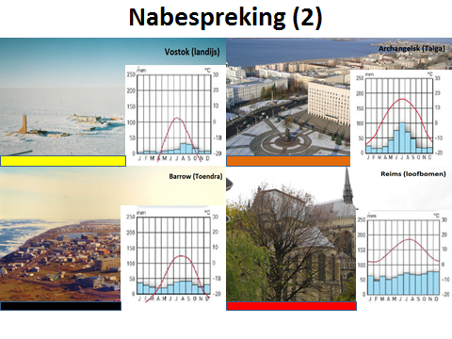

Bijlage 3 – Lesmateriaal Landschapsfoto’s
foto 1: Landijs/zeeijs (landijs/pakijs is een vreemde vergelijking- dus landijs/zeeijs)
Foto 2: Steppe

Foto 3: Taiga (naaldhoutzone)
Foto 4: Tropisch Regenwoud

Foto: Loofbomen of bladverliezend bos
:
Foto 6: Savanne

Foto 7: Toendra
Foto 8: Woestijn

Bijlage 4 – Lesmateriaal klimaatdiagrammen
1  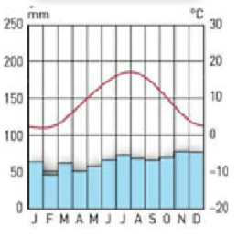 | 2  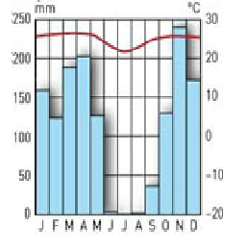
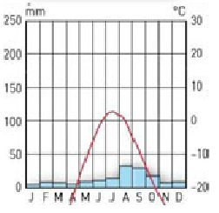  3 | 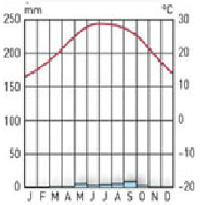  4
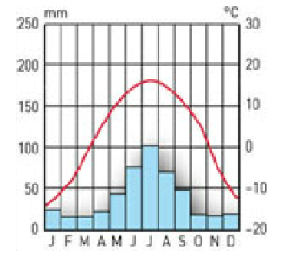  5 | 6  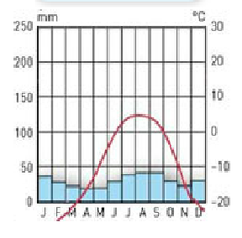
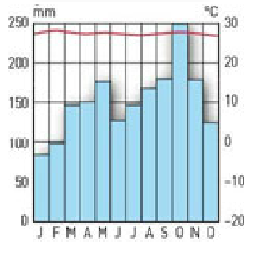  7 | 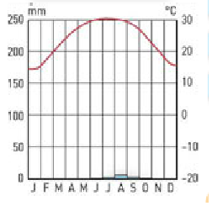  8

Bijlage 5 – Lesmateriaal omschrijvingen
Landijs/zeeijs | Taiga (Naaldbomen)
Toendra | Loofbomen
Woestijn | Steppe
Savanne | Tropisch regenwoud

Bijlage 6 – Lesmateriaal plaatsnamen
Vostok | Bergen

Khartoum | Kinshasa
Casablanca

Archangelsk | Warschau
Moskou

Jakarta | Delhi
Darwin

Reims | Montpellier
Perpignan | Madrid

Abuja | Lagos
Bèchar | Kinshasa

Barrow | Montreal
Edmonton | Detroit
Seattle

Ghat | Tunis
Dakar | Casablanca
Khartoum

Bijlage 7 – Lesmateriaal Vragen
Hoe ontstaat landijs? (welk antwoord wordt hier verwacht? Is zeer complex) | Bonus: Welke drie luchtstreken zijn er?

Welke vier kenmerken  hebben tropische  regenwouden? | Bonus: Hoe noem je de breedtecirkels op 23,5 °?

Welk woord hoort er niet bij en waarom? poolcirkel – poolstreken – keerkring – hoge breedte | Bonus: Hoe ontstaan stijgingsregens in de tropen? Gebruik de woorden loodrechte zonnestralen, opstijgende lucht en condensatie.

Waarom is de toendra in de  zomer moerassig? | Bonus: Welke hoogtegordels of vegetatiegordels heb je op een berg?

Waarom is er in het  Zuidpoolgebied geen  taigagordel? | Bonus: Waarom is het onderaan de berg het warmst?

Onderaan de berg is het  24°C. Wat is de temperatuur op een hoogte van 3500 meter? | Bonus: Waardoor regent het  vaker aan de loefzijde dan aan de lijzijde van een gebergte?

Ligt de boomgrens in de  tropen lager of hoger dan in de  Alpen? Leg uit waarom. | Bonus: Welk woord hoort er niet bij en waarom? taiga – tropisch regenwoud – woestijn – savanne

Iemand zei: ‘Bij de evenaar vallen stuwingsregens, want de stijgende lucht koelt af en veroorzaakt regen.’ Is deze uitspraak juist of onjuist? En waarom? | Bonus: Welk woord hoort er niet bij en waarom? loefzijde – dalende lucht – woestijn – lijzijde

Bijlage 8 – Lesmateriaal Jokers
1 | 2
3

Waarom is er in het

Bijlage 9 – Lesmateriaal Antwoordformulier
Antwoordformulier Namen groepje:
 | Omschrijving | Klimaatdiagram | Plaats | Vraag | Bonusvraag
Foto 1
Foto 2
Foto 3
Foto 4
Foto 5
Foto 6
Foto 7
Foto 8
Bijlage 10 – Lesmateriaal Antwoordmodel
Antwoordmodel
 | Omschrijving | Klimaatdiagram | Plaats | Vraag (tussentijdse controle) | Bonusvraag
Foto 1 | Landijs/zeeijs | 3 | Vostok | Veel sneeuwval die nooit wegsmelt. Hierdoor wordt laag sneeuw steeds dikker en samengeperst tot ijs | 1.poolstreken 2. gematigde zone 3. tropen
Foto 2 | Steppe | 4 | Khartoum | 1. warm en vochtig klimaat 2. heterogeen bos 3. verschillende etages 4. altijd groen | keerkringen
Foto 3 | Taiga | 5 | Archangelsk | Keerkring, want deze liggen op lage breedte (23,5 NB/ZB) | Loodrechte zonnestralen sterke verwarming aardoppervlak verdamping stijging van warme, vochtige lucht koelt af condensatie neerslag
Foto 4 | Tropisch regenwoud | 7 | Jakarta | Als in de zomer sneeuw smelt, kan dit smeltwater door de permafrost in de ondergrond nauwelijks wegzakken, waardoor het aan de oppervlakte blijft liggen. | 1. loofbomen 2. naaldbomen 3. alpenweiden. 4. rotsen 5. sneeuw
Foto 5 | Loofbomen | 1 | Reims | Omdat er in het Zuidpoolgebied op vergelijke breedtegraden met het Noordpoolgebied geen land is, alleen water. | De dampkring wordt van onderaf verwarmd: pas als de zonnestralen op het aardoppervlak vallen geven ze hun warmte af. Daardoor is het onderaan een berg het warmst.
Foto 6 | Savanne | 2 | Abuja | 3 graden Celsius | De loefzijde is de windkant van een gebergte. Hier wordt warme en vochtige lucht tegen de berg omhooggestuwd, de lucht koelt af en brengt regen.
Foto 7 | Toendra | 6 | Barrow | Hoger, omdat in de tropen de gemiddelde temperatuur onderaan de berg hoger is. | Taiga, ligt op hoge breedte
Foto 8 | Woestijn | 8 | Ghat | Onjuist, want er moet in plaats van stuwingregens stijgingsregens staan | Loefzijde, hier stijgt lucht en valt neerslag.
Bij aanvang is het niet duidelijk dat het gaat om de natuurlijke vegetatiegordels, omdat het woord landschapsgordels wordt gebruikt. Van bijvoorbeeld savanne, maar zeker de loofboszones op gematigde breedte is daarvan door menselijke invloed niets meer over. Daarover nog spreken is m.a.w. niet meer overeenkomstig de realiteit. Ook tropisch regenwoud verdwijnt steeds meer. Kortom hoe realistisch is e.e.a. nog. Misschien moet de opdracht daarop worden aangepast. Het gaat vaak om vegetatiegordels die er eens waren maar nu niet meer.

